Capítulo 8
8.1 Metodologías Ágiles con IAGen
Este capítulo busca analizar cómo la integración de la Inteligencia Artificial Generativa (IAGen) dentro de los marcos ágiles de gestión y desarrollo de software nos permite potenciar diferentes aspectos de estos mismos . A través de las siguientes secciones abordaremos los fundamentos y valores ágiles potenciados por Inteligencia Artificial Generativa (IAGen), la aplicación práctica de Scrum en sus roles, eventos y artefactos, el flujo de trabajo Kanban con límites de trabajo en progreso (WIP), las retrospectivas y la coevaluación como mecanismos de mejora continua asistidos por inteligencia artificial todo esto para terminar mirando como el uso de esta IAGen permite aplicar dentro de un grupo real de trabajo.
8.2 Fundamentos ágiles aplicados al caso faro: valores, principios y trabajo incremental
Los marcos ágiles nacen del Manifiesto para el Desarrollo Ágil de Software, el cual privilegia "a los individuos y sus interacciones por encima de los procesos y herramientas, al software funcionando por sobre la documentación exhaustiva, a la colaboración con el cliente por sobre la negociación contractual en base a la respuesta ante el cambio por sobre el seguimiento estricto de un plan" (Beck et al., 2001). Estos cuatro valores fundamentales exigen la conformación de equipos autoorganizados que trabajen de manera cercana con los interesados del caso faro, entregando en cada iteración un incremento potencialmente utilizable del producto y recibiendo una retroalimentación honesta y constante (Bahi et al., 2024).
8.2.1 La IA Generativa como Acelerador del Flujo Adaptativo
La incorporación de la Inteligencia Artificial Generativa (IAGen) no busca sustituir estos principios filosóficos, sino actuar como un traductor y acelerador del trabajo incremental. En lugar de desplazar el factor humano, la IAGen optimiza las fases críticas de traducción técnica y ejecución de diseño. Esto permite que los ciclos de inspección y adaptación ocurran a una velocidad significativamente mayor, reduciendo los tiempos de desarrollo sin perder el enfoque principal y colaborativo propio de la agilidad.
8.2.2 La colaboración Humana - IA en conjunto a la trazabilidad de los requisitos
Para obtener una sinergia y un flujo de procesos coherente, (Zhang et al. 2025) propone tener un modelo de creación Humano - IA en el cual el autor lo nombró “AgileGen” el cual sirve para que los usuarios se permitan participar activamente en la toma de decisiones que dominan mientras que un agente de IA se permite completar esos criterios de aceptación en diferentes escenarios con este enfoque se busca garantizar la consistencia para evitar tener requisitos que por lo común llegan a quedarse incompletos o ambiguos que el cliente no suele aclarar en su totalidad y que varias veces no llegan a notarse si no es hasta que el código es generado y las inconsistencias aparecen.
Para finalizar la imagen 8.1 traducida al español para mejorar su comprensión a partir de la fuente original de (Zhang et al. 2025), contrasta la frustración que generan los agentes de IA tradicionales al recibir requisitos incompletos pero con la solución que propone el modelo AgileGen. Este nuevo enfoque establece un flujo colaborativo e iterativo donde el usuario y la IA co-crean mediante ciclos rápidos de clarificación de requisitos, diseño conjunto y retroalimentación constante sobre el software funcional, garantizando que el producto final se alinee perfectamente con las expectativas del cliente.
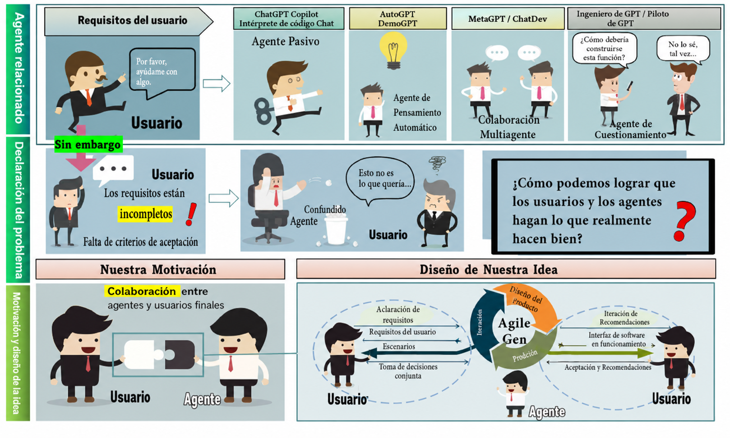
Fig 8.1 Nuevo Marco para el Desarrollo de Software entre Usuarios y Agentes de IA
8.3 Scrum aplicado: roles, eventos, backlog, sprint y revisión del incremento
Scrum organiza el trabajo de un equipo de desarrollo en sprints de corta duración apoyados en ceremonias como la planificación del sprint, el daily scrum, la revisión del sprint y la retrospectiva, además de artefactos como el product backlog, el sprint backlog y el incremento (Bahi et al., 2024). La irrupción de la IAGen redefine, sin embargo, el alcance de cada rol.
Diebold (2025) sostiene que el Product Owner traslada su enfoque de la gestión detallada del backlog hacia la construcción de una visión y estrategia de producto, delegando en la IA la redacción de historias de usuario y la generación inicial del backlog, que posteriormente el Product Owner lo refinará para asegurar su alineación con el negocio y la realidad del producto.
Siguiendo esa misma idea el Scrum Master se libera de realizar las tareas administrativas como "la transcripción o el mantenimiento de herramientas de gestión" (Diebold, 2025, p. 3) y se permite desarrollar con mayor intensidad en sus funciones esenciales de facilitador, coach y agente de cambio. Para ello, se apoya en la IA con el fin de generar preguntas novedosas en los daily stand-ups y dinamizar las retrospectivas.
El equipo de desarrollo, por su parte, automatiza tareas rutinarias de programación y pruebas de calidad, pero eso sí se debería tomar en cuenta que deben contar con una ingeniería de prompts más rigurosa y una colaboración más estrecha con el Product Owner para transformar los requisitos del negocio en instrucciones de alta calidad para la IA (Diebold, 2025).
Finalmente, Weng (2023) documenta cómo un asistente conversacional puede apoyar de forma transversal las diez áreas de conocimiento del PMBOK (integración, alcance, tiempo, costo, calidad, recursos, comunicaciones, riesgos, adquisiciones e interesados). En el contexto del caso faro, esto se traduce en soporte para la revisión del incremento, la estimación del esfuerzo y la comunicación con los interesados. Como se ilustra en la Figura 8.2, la IAGen no actúa de forma aislada, sino que se infiltra de manera secuencial y oportuna en cada uno de los eventos y artefactos del ciclo de vida del sprint, optimizando el flujo de valor mediante interacciones específicas:
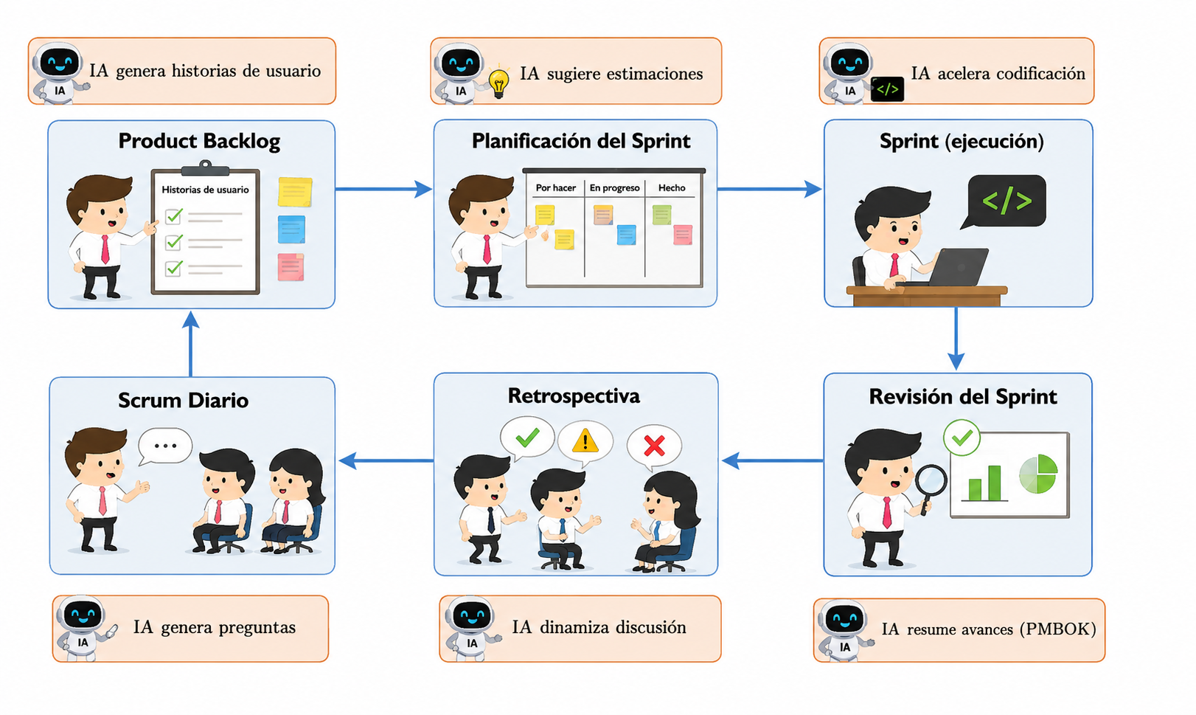
Fig 8.3 Ciclo Scrum asistido por IAGen
- Product Backlog: El Product Owner usa IAGen para redactar automáticamente historias de usuario y criterios de aceptación reduciendo el tiempo.
- Sprint Planning: La IA analiza datos históricos para sugerir estimaciones de tiempo y esfuerzo más precisas.
- Ejecución del Sprint: Los desarrolladores automatizan código repetitivo y pruebas (QA) para enfocarse en la arquitectura.
- Retrospectiva: El Scrum Master genera dinámicas creativas con ayuda de la IA para impulsar la mejora.
- Daily Scrum: La IA diseña preguntas dinámicas diarias para evitar reportes mecánicos y fomentar la autoorganización.
8.4 Kanban aplicado: flujo de trabajo, límites WIP, seguimiento y mejora continua
El método Kanban constituye un enfoque ágil derivado de los principios de manufactura esbelta, cuyo propósito es optimizar la entrega continua sin las restricciones de los bloques temporales rígidos (sprints) propios de marcos como Scrum (Anderson, 2010). Este enfoque se fundamenta en tres pilares operativos: la visualización del flujo de trabajo mediante tarjetas, la imposición de límites al trabajo en progreso (WIP, Work in Progress) y la gestión activa de los cuellos de botella para mejorar la previsibilidad de la entrega.
Como se ilustra en la Figura 8.4 la implementación propuesta organiza el flujo de valor de manera limpia y transparente a través de un tablero estructurado pero bajo como lo menciona realizar Thool (2026):
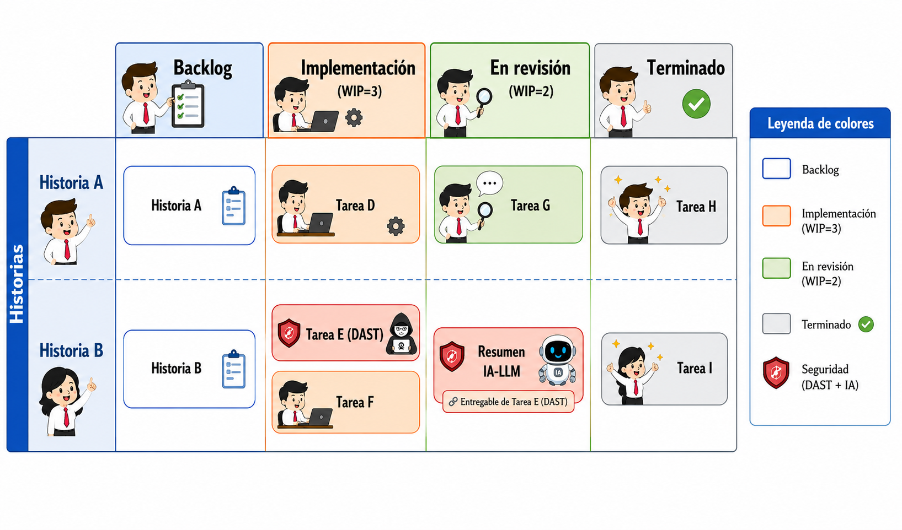
Fig 8.4 Estructura del tablero Kanban aplicado con límites WIP e integración DevSecOps asistida por IA
De este modo podemos constatar desglosar la figura 8.4 de manera que:
- Trazabilidad por Historias : El tablero se divide horizontalmente en filas o carriles, donde cada fila representa una Historia de Usuario garantizando que todas las tareas técnicas mantengan una relación directa con su valor de negocio.
- Flujo Unidireccional: Las tarjetas de tareas avanzan estrictamente de izquierda a derecha a través de las columnas: Backlog, Implementación, En revisión y Terminado.
- Control de Carga mediante Límites WIP: Para evitar la sobrecarga del equipo y asegurar la calidad, se establecen límites estrictos de trabajo en progreso en las fases críticas.
- Identificación y Ejecución de Seguridad (DAST): Dent
- ro de la Historia B, se ejecuta la Tarea E (DAST) en la fase de Implementación (identificada con el icono de escudo de seguridad).
- Generación del Entregable de IA: En lugar de saturar al desarrollador con reportes de vulnerabilidades densos y difíciles de interpretar, el sistema genera de forma automática un Resumen IA-LLM.
- Optimización del Flujo en Revisión: El Resumen IA-LLM avanza a la columna En revisión para actuar como un puente de conocimiento. Al traducir los hallazgos técnicos complejos a explicaciones conversacionales y accionables, se reduce drásticamente la carga cognitiva y emocional del equipo de desarrollo durante la remediación de vulnerabilidades.

8.5 Retrospectivas, coevaluación y mejora del proceso con apoyo de IAGen
En el experimento de Grassi et al. (2026), el uso de EmoVizPhy ayudó a los equipos a recordar episodios emocionales significativos y a tener discusiones más honestas. Sin embargo, los profesionales percibieron beneficios más limitados debido al esfuerzo que requiere interpretar los datos y definir acciones de mejora sin un facilitador dedicado.
La incorporación de la IAGen optimiza y automatiza este proceso de las siguientes maneras:
- Simplificación del análisis de datos: En lugar de que los desarrolladores deban interpretar gráficas complejas por su cuenta, la IAGen puede procesar la información cualitativa de los autoinformes de texto libre. Además, puede cruzarlos con los datos de los sensores biométricos para destacar los episodios críticos de forma resumida.
- Análisis de causa raíz automatizado: Al igual que en el caso de estudio de NYU donde ChatGPT ayudó a identificar las causas raíz del fallo de Healthcare.gov, la IAGen puede estructurar un diagrama de espina de pescado a partir de las frustraciones y datos del sprint. Esto facilita que el equipo comprenda los desencadenantes de sus emociones negativas sin un desgaste excesivo de tiempo.
- Formulación de acciones concretas: ChatGPT-4 puede actuar como un asistente de planificación que redacta propuestas detalladas de acciones correctivas y estrategias de mitigación para el siguiente sprint. Esto evita que el equipo dependa únicamente de la intuición o la improvisación en el momento de tomar decisiones.
- Mejora de la comunicación y facilitación: La IA facilita la redacción de minutas, correos y materiales de comunicación adaptados a los distintos interesados del proyecto. Asimismo, puede sugerir soluciones de mediación o resolución de conflictos analizando los puntos de tensión identificados.
- Soporte a la consolidación de equipos nuevos: Dado que el autoconocimiento emocional y los roles están en definición durante las primeras etapas de un equipo ágil, la IAGen puede actuar como un asistente personal que proporciona guías de mejores prácticas y entrenamiento en metodologías ágiles como Scrum o Kanban.
Como se muestra en la Tabla 8.1, se presenta una comparación directa entre el proceso de retrospectiva tradicional y el enfoque optimizado con Inteligencia Artificial Generativa. Esta transición destaca cómo la IA reduce la carga cognitiva del equipo al automatizar la correlación de datos biométricos y la propuesta de planes de acción. De este modo, los desarrolladores pueden enfocarse en la toma de decisiones estratégicas en lugar de perderse en el análisis operativo de las métricas.
Etapa del Proceso EmoVizPhy (Sin IAGen) ChatGPT-4 / GenAI
Análisis de Datos | Registro manual e interpretación subjetiva de métricas y emociones | Correlación automática de biometría y texto de autoinformes.
Generación de Ideas | Tarjetas basadas solo en la memoria del equipo al final del ciclo. | Sugerencia proactiva de temas clave analizando repositorios y chats.
Causa Raíz | Debate manual y propenso a sesgos para deducir problemas. | Diagrama de espina de pescado (fishbone) pre-estructurado por la IA.
Acciones | Formulación de planes de mejora empíricos o improvisados. | Propuestas automatizadas de planes de mitigación y tareas claras.
Documentación | Redacción manual de minutas y lecciones aprendidas por el facilitador. | Automatización de actas, correos de seguimiento y registros históricos.
Tabla 1. Comparativa de la Retrospectiva con y sin IAGen
La automatización con IAGen no sustituye el debate humano en la retrospectiva; su objetivo es eliminar la carga operativa y el esfuerzo cognitivo de analizar los datos, permitiendo al equipo concentrarse exclusivamente en la mejora continua
8.6 Resumen, preguntas de reflexión, presentación final y memoria de aprendizaje del caso faro.
La combinación de metodologías ágiles e IAGen se consolida en cuatro grandes pilares de impacto:
- Trazabilidad de requisitos: Fortalecida mediante la generación y validación automática de criterios de aceptación estructurados en Gherkin.
- Roles enfocados en estrategia: Desplazamiento de tareas administrativas en Scrum hacia funciones de alto valor gracias a asistentes conversacionales.
- Flujo predecible con WIP: Optimización del flujo de trabajo en Kanban mediante el control dinámico de límites de trabajo en progreso y alertas automatizadas.
- Coevaluación y mejora continua: Retrospectivas más profundas que integran la autoconciencia emocional sin el desgaste del análisis manual de datos.
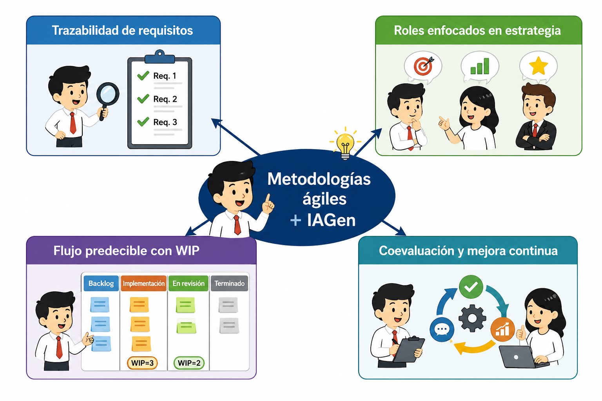
Figura 8.5. Beneficios integrales de la integración de metodologías ágiles e IAGen.
8.6.1 Preguntas de reflexión
- ¿Cómo puede un Product Owner validar que un backlog generado por IA representa fielmente la visión y prioridades reales del caso faro?
- ¿Qué riesgos surgen si un Scrum Master delega por completo la facilitación de las ceremonias en un agente generativo, sin supervisión humana?
- ¿De qué manera la IAGen reduce el esfuerzo de interpretación manual de datos emocionales para hacer que la autoconciencia sea viable y aceleradora en equipos recién formados que aún definen sus roles y dinámicas
- ¿Por qué la autoconciencia emocional podría ser más relevante en equipos ágiles recién formados que en equipos profesionales consolidados?
- ¿Qué criterios éticos deberían aplicarse al usar resúmenes de IA sobre hallazgos de seguridad o desempeño individual dentro de una retrospectiva?
8.6.2 Actividad de Pŕactica para el caso faro: Simulador de Tablero Ágil potenciado con recomendaciones de IA.
Objetivo: Implementar un Producto Mínimo Viable (MVP) de un simulador de escritorio en Python dentro de un entorno virtual (venv), con un tablero híbrido (Scrum-Kanban) y límites WIP, que incorpore un motor de recomendaciones de IAGen para mejorar continuamente el flujo de trabajo del Caso Faro
Instrucciones de Ejecución:
Requisitos Previos:
- Tener Python 3.9 o superior instalado desde python.org.
- Tener el path configurado para el entorno
- Verificar la versión python --version
Descarga del Proyecto:
- Dentro del repositorio: https://github.com/k0c0h/ISFW-basado_IAGen.git ir a la carpeta “Capítulo 8”, entrar a la carpeta código y descargarlo como un .zip
- Descomprimir la carpeta
- Abrir la carpeta desde cualquier editor de código (Studio Visual Code o Antigravity)
- Abrir la consola de comando dentro del editor de código y ejecutar:
- python -m venv venv
- venv\Scripts\activate
- pip install --upgrade pip
- pip install customtkinter
- python TableroKanbanIAGen.py
- Al terminar de revisar todo cerrar el entorno virtual mediante: deactivate
- Nota: si PowerShell bloquea la activación del entorno con un error de permisos ("no se puede cargar porque la ejecución de scripts está deshabilitada"), ejecutar una sola vez como administrador: entonces ejecutar: Set-ExecutionPolicy RemoteSigned -Scope CurrentUser
Resumen del flujo de código:
- Configurar: Define límites de trabajo en la barra izquierda (ej. máximo 2 en "En progreso") y aplica los cambios.
- Jugar con el tablero: Crea tareas (algunas con la etiqueta seguridad o general) y muévelas de columna con ▶ y ◀.
- Bloquear: Usa el candado en cualquier tarea para ver cómo la IA congela el flujo hasta que la resuelvas.
¿Qué pasa si superan el límite WIP?
Si intentas mover una tarea a una columna que ya está llena (saturada):
- La interfaz te rebota: El sistema bloquea físicamente el movimiento. La tarjeta no cambiará de columna.
- Se registra el rechazo: La consola inferior genera un log de auditoría automático marcando el movimiento como aceptado: False.
- Alerta Crítica del Co-Pilot: El panel de IA se enciende en rojo (Crítico), notificando un cuello de botella inmediato y exigiendote liberar espacio antes de continuar.
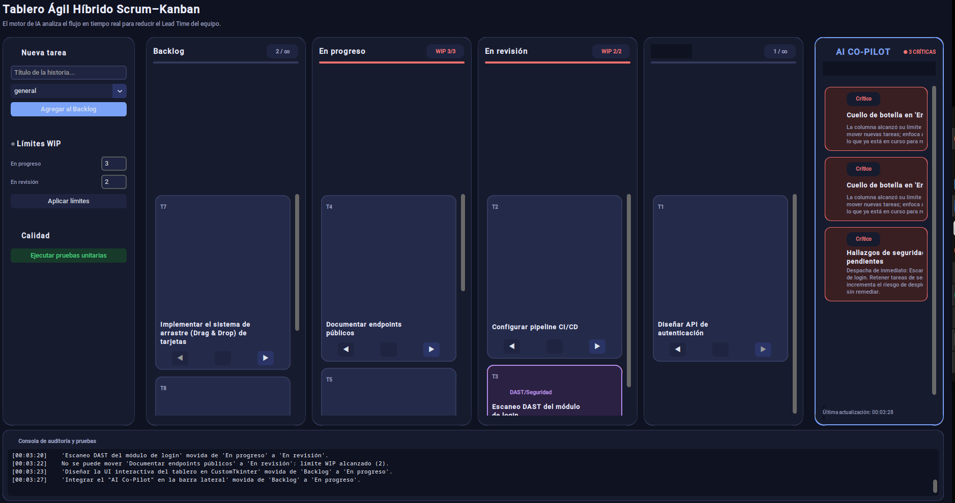
Figura 8.6 Ejecución del Código TableKanban-IAGen
Nota 2: Revisar el README.md dentro del mismo repositorio directorio “Capitulo 8/Código” para lograr una mejor compresión del sistema.
Referencias
Bahi, A., Gharib, J., & Gahi, Y. (2024). Integrating Generative AI for Advancing Agile Software Development and Mitigating Project Management Challenges. International Journal of Advanced Computer Science and Applications (IJACSA).
Zhang, S., Xing, Z., Guo, R., Xu, F., Chen, L., Zhang, Z., Zhang, X., Feng, Z., & Zhuang, Z. (2025). Empowering Agile-Based Generative Software Development through Human-AI Teamwork. ACM Transactions on Software Engineering and Methodology.
Diebold, P. (2025). From Backlogs to Bots: Generative AI’s Impact on Agile Role Evolution. Journal of Software: Evolution and Process.
Weng, J. (2023). Putting Intellectual Robots to Work: Implementing Generative AI Tools in Project Management. School of Professional Studies, New York University.
Thool, A. U. (2026). Bridging Security and Agility: A Comprehensive Approach to Integrating Security Practices in Agile Development through DAST, LLMs, & Automation. Virginia Polytechnic Institute and State University.
Grassi, D., Lanubile, F., Novielli, N., Quaranta, L., & Serebrenik, A. (2026). Self-monitoring of Developers’ Emotions: The Case of Agile Retrospective Meetings. ACM Transactions on Software Engineering and Methodology.
Anderson, D. J. (2010). Kanban: Successful Evolutionary Change for Your Technology Business. Blue Hole Press.

Texto de contraportada
Para la contraportada de su libro es necesario que redacte una sinopsis o un texto alusivo, se recomienda una extensión máxima de cuatro párrafos.
Haga clic o pulse aquí para escribir texto.

